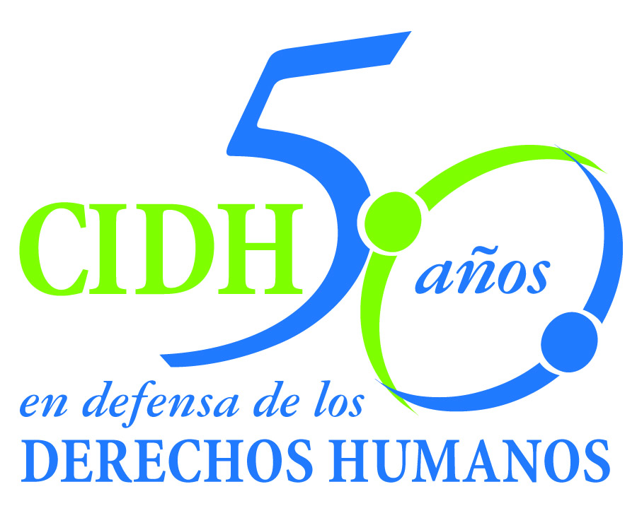INTER - AMERICAN COMMISSION ON HUMAN RIGHTS
COMISION INTERAMERICANA DE DERECHOS HUMANOS
COMISSÃO INTERAMERICANA DE DIREITOS HUMANOS
COMMISSION INTERAMÉRICAINE DES DROITS DE L'HOMME

ORGANIZACIÓN DE LOS ESTADOS AMERICANOS
WASHINGTON, D.C. 2 0 0 0 6 EEUU

4 de enero de 2012

Ref.: Caso No. 11.769 - A
J.
Perú

Señor Secretario:

Tengo el agrado de dirigirme a usted en nombre de la Comisión Interamericana de Derechos Humanos con el objeto de someter a la jurisdicción de la Honorable Corte Interamericana de Derechos Humanos, el caso No. 11.769-A, J. respecto del Estado de Perú (en adelante “el Estado”, “el Estado peruano” o “Perú”), relacionado con la detención ilegal y arbitraria de J. y los registros domiciliarios realizados el 13 de abril de 1992 por parte de agentes estatales, quienes incurrieron en actos de tortura y tratos crueles, inhumanos y degradantes, incluida la violación sexual de la víctima. Estos hechos fueron seguidos del traslado de la señora J. a la Dirección Nacional contra el Terrorismo (DINCOTE) y su privación de libertad en dicho lugar sin control judicial y en condiciones inhumanas de detención durante 17 días. Asimismo, el caso se relaciona con una serie de violaciones al debido proceso y al principio de legalidad e irretroactividad, en el marco del proceso penal seguido contra la víctima por supuestos delitos de terrorismo bajo la vigencia del Decreto Ley 25475. La señora J. fue absuelta en el mes de junio de 1993, tras lo cual salió de Perú. El 27 de diciembre de 1993 la Corte Suprema de Justicia sin rostro y sin motivación declaró nula la absolución disponiendo un nuevo juicio. Actualmente persiste en Perú un proceso abierto contra la señora J. con una orden de captura internacional.

El Estado ratificó la Convención Americana sobre Derechos Humanos el 28 de julio de 1978 y aceptó la competencia contenciosa de la Corte el 21 de enero de 1981. Asimismo, el Estado de Perú ratificó la Convención Interamericana para Prevenir y Sancionar la Tortura el 28 de marzo de 1991, y la Convención Interamericana para Prevenir, Sancionar y Erradicar la Violencia contra la Mujer (Convención de Belem do Pará) el 4 de junio de 1996.

Señor
Pablo Saavedra Alessandri, Secretario
Corte Interamericana de Derechos Humanos
Apartado 6906-1000
San José, Costa Rica

Anexos
La Comisión ha designado al Comisionado José de Jesús Orozco Henríquez y al Secretario Ejecutivo de la CIDH Santiago A. Canton, como sus delegados. Asimismo, Elizabeth Abi-Mershed, Secretaria Ejecutiva Adjunta, y Silvia Serrano Guzmán, abogada de la Secretaría Ejecutiva de la CIDH, actuarán como asesoras legales.

De conformidad con el artículo 35 del Reglamento de la Corte Interamericana, la Comisión adjunta copia del informe 76/11 elaborado en observancia del artículo 50 de la Convención, así como copia de la totalidad del expediente ante la Comisión Interamericana (Apéndice I) y los anexos utilizados en la elaboración del informe 76/11 (Anexos). Dicho informe de fondo fue notificado al Estado de Perú mediante comunicación de 4 de agosto de 2011, otorgándole un plazo de dos meses para informar sobre el cumplimiento de las recomendaciones. El Estado peruano solicitó una prórroga a la Comisión Interamericana a fin de informar sobre el cumplimiento de las recomendaciones. La Comisión otorgó una prórroga de dos meses al Estado solicitándole que a más tardar el 20 de diciembre de 2011 presentara un informe. En la fecha requerida, la Comisión recibió el informe del Estado. El 28 de diciembre de 2011 el Estado presentó un informe complementario.

La Comisión somete el presente caso a la jurisdicción de la Corte Interamericana por la necesidad de obtención de justicia para la víctima ante el incumplimiento de las recomendaciones por parte del Estado de Perú. En el plazo otorgado al Estado para informar sobre el cumplimiento de las recomendaciones, Perú cuestionó las conclusiones del informe de fondo y consideró que las recomendaciones de reparar integralmente a la señora J. y de investigar los hechos violatorios a los derechos humanos, son “inejecutables” debido a la ausencia de J. en el país.

Según el Estado, la única medida de reparación es el nuevo juicio con garantías del debido proceso, para cuyo avance se requiere que la señora J. se apersone al mismo. Al respecto, la Comisión observa que el caso involucra una serie de violaciones que, por su distinta naturaleza, exigen diversas formas de reparación que no se limitan a un juicio con las debidas garantías. El caso involucra, por ejemplo, violaciones a la integridad personal que, por su naturaleza y efectos requieren de medidas indemnizatorias, de reparación moral y de rehabilitación.

En cuanto a las consideraciones del Estado sobre la imposibilidad de investigar los hechos, la Comisión recuerda lo indicado en el informe de fondo en el sentido de que el Estado tomó conocimiento de los alegatos de tortura de la señora J. en varias oportunidades, incluida la petición inicial ante la CIDH, a pesar de lo cual se abstuvo de iniciar una investigación. Esta omisión continúa perpetuándose a la fecha con el incumplimiento de esta recomendación. Por otra parte, el Estado no explicó de qué manera es indispensable la presencia de la señora J. para esclarecer los hechos violatorios a sus derechos humanos. En cualquier caso, esta no es justificación para incumplir su obligación de oficio.

Por otra parte, la Comisión observa que el Estado no informó sobre medidas adoptadas después del informe de fondo para el cumplimiento de las recomendaciones restantes, esto es, completar el proceso de adecuación legislativa, y dejar sin efecto el ejercicio del poder punitivo del Estado en el que persistan los problemas que generaron las violaciones a la Convención Americana, incluyendo el uso de prueba obtenida de manera ilegal o arbitraria. Sobre este punto, la Comisión nota que en el informe complementario el Estado efectuó especial énfasis en la necesidad de investigar presuntos delitos de terrorismo y consideró inaceptable renunciar al ejercicio de su poder punitivo. La Comisión desea aclarar que el cumplimiento de las recomendaciones emitidas no implica una renuncia en el sentido planteado por el Estado, sino asegurar que el régimen legal esté conforme con las obligaciones derivadas del sistema regional.

La Comisión Interamericana somete a la jurisdicción de la Corte la totalidad de los hechos y violaciones de derechos humanos descritos en el informe de fondo 76/11 y solicita a la Corte que concluya y declare la responsabilidad internacional del Estado de Perú por la violación de los derechos a la integridad personal, libertad personal, garantías judiciales, legalidad y no retroactividad, protección a la honra y dignidad y a la vida privada y familiar, y protección judicial, consagrados en los artículos 5, 7, 8, 9, 11 y 25 de la Convención Americana, en relación con las obligaciones establecidas en los artículos 1.1 y 2 del mismo instrumento, en perjuicio de la señora J. Asimismo, la Comisión solicita a la Corte que concluya y declare que Perú es responsable por la violación de las obligaciones establecidas en los artículos 1, 6 y 8 de la Convención Interamericana para Prevenir y Sancionar la Tortura y en el artículo 7 de la Convención para Prevenir, Sancionar y Erradicar la Violencia contra la Mujer, en perjuicio de la señora J.

En consecuencia, la Comisión solicita a la Corte Interamericana que disponga las siguientes medidas de reparación:

- Disponer una reparación integral a favor de la señora J. por las violaciones de derechos humanos declaradas en el informe. Esta reparación debe incluir tanto el aspecto material como moral. Si la víctima así lo desea, disponer las medidas de rehabilitación pertinentes a su situación de salud física y mental;

- Investigar de manera imparcial, efectiva y dentro de un plazo razonable con el objeto de esclarecer en forma completa los hechos violatorios de la Convención Americana, identificar a los autores intelectuales y materiales e imponer las sanciones que correspondan;

- Disponer las medidas administrativas, disciplinarias o penales correspondientes frente a las acciones u omisiones de los funcionarios estatales que contribuyeron a la denegación de justicia e impunidad en la que se encuentran los hechos del caso;

- Completar el proceso de adecuación de las disposiciones del Decreto Ley 25475 que aún se encuentran vigentes y cuya incompatibilidad con la Convención Americana fue declarada en el informe; y

- Dejar sin efecto toda manifestación del ejercicio del poder punitivo del Estado contra J., en la cual persistan los vicios procesales del juzgamiento llevado a cabo en 1992 y 1993 y que generaron las violaciones a la Convención Americana. Específicamente, el Estado debe asegurar que no se lleve a cabo ningún proceso contra la señora J. que tenga como sustento las pruebas obtenidas de manera ilegal y arbitraria, en los términos declarados en el presente informe de fondo.

Además de la necesidad de obtención de justicia para la víctima, la CIDH destaca que el presente caso incorpora cuestiones de orden público interamericano.

Específicamente, dado que la víctima fue violada sexualmente por agentes estatales al momento de su detención, sin que se hubiera adoptado medida alguna para investigar lo sucedido, el caso representa una oportunidad para que la Corte Interamericana profundice en el análisis de diferentes formas de violación sexual como actos de tortura y las obligaciones en materia de investigación, procesamiento y sanción de los responsables, así como las medidas de reparación que resultan pertinentes en este tipo de violaciones.

Además, la Corte podrá consolidar su jurisprudencia sobre la incompatibilidad del procesamiento por delitos de terrorismo bajo la vigencia del Decreto Ley 25475, con un mayor nivel de precisión sobre las violaciones al debido proceso, incluidas las diversas limitaciones al ejercicio del derecho de defensa, la violación a la presunción de inocencia y la aplicación retroactiva de los extremos sustantivos de dicho Decreto.

En virtud de que estas cuestiones afectan de manera relevante el orden público interamericano, de conformidad con el artículo 35.1 f) del Reglamento de la Corte Interamericana, la Comisión se permite ofrecer las siguientes declaraciones periciales:

- Sofía Macher Batanero, quien declarará sobre las diferentes formas de violencia sexual y su caracterización a la luz del derecho internacional de los derechos humanos. La perita se referirá a los elementos que resultan relevantes para calificar diversas formas de violencia sexual como actos de tortura, así como a las obligaciones internacionales de investigación y sanción de los responsables en este tipo de casos. Finalmente, la perita declarará sobre los estándares internacionales a tener en cuenta al momento de definir las reparaciones en casos relacionados con violencia sexual.

- Stefan Trechsel, quien declarará sobre los estándares internacionales en materia de debido proceso penal que resultan relevantes al momento de analizar restricciones al debido proceso, por ejemplo, a las posibilidades de ejercer el derecho de defensa, en el contexto de marcos legales diseñados para la persecución y sanción del terrorismo. El perito ofrecerá elementos para analizar la compatibilidad de dichas restricciones con la Convención Americana.

Los currícula vitarum de los peritos propuestos serán incluidos en los anexos al informe de fondo 76/11.

La Comisión pone en conocimiento de la Corte que la señora J. ejerce su propia representación en el presente caso. Los datos de contacto con que cuenta la Comisión se incluyen en el Anexo correspondiente a la reserva de identidad.

Finalmente, la Comisión informa a la Corte que con posterioridad a la notificación del informe de fondo la señora J. presentó un escrito mediante el cual incluyó un listado de familiares afectados por las violaciones en su contra. Esta información se encuentra disponible en el expediente del caso ante la CIDH (Apéndice I).

Aprovecho la oportunidad para saludar a usted muy atentamente,

Firmado en el original

Santiago A. Canton
Secretario Ejecutivo

La información relativa a la reserva de identidad se encuentra en Anexo a la presente comunicación.

